Kitappad Yayınevi Tanıtım Bülteni
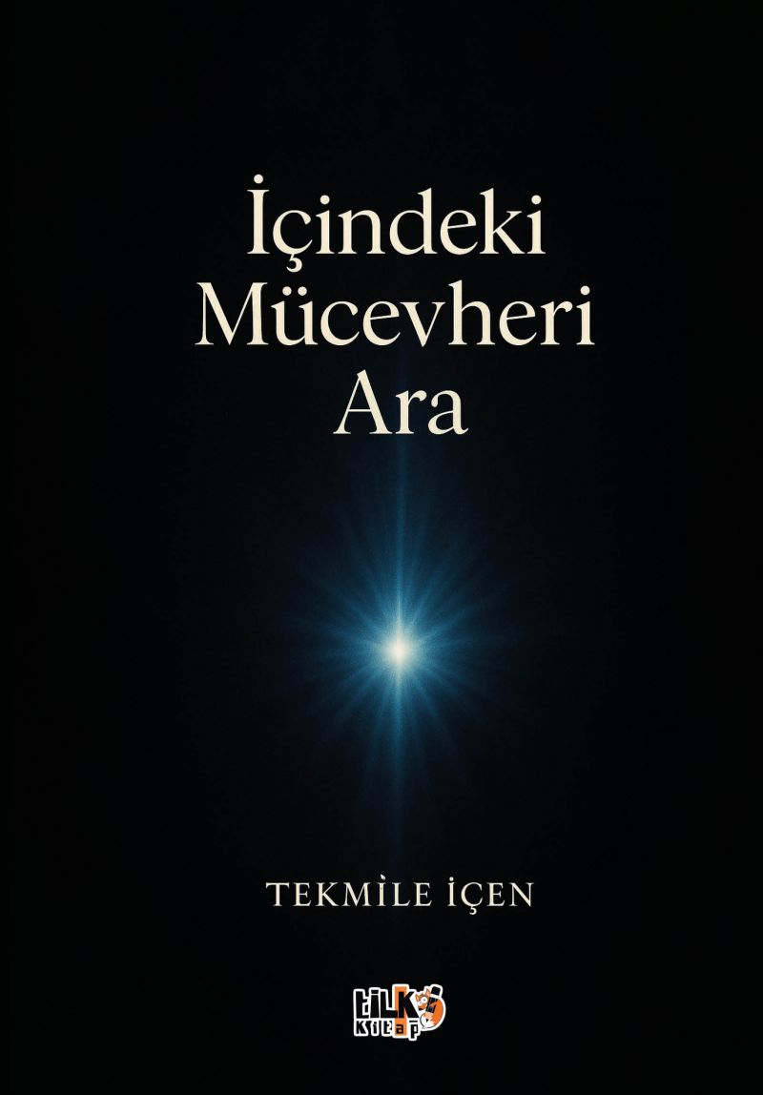 | Eser Adı: İçindeki Mücevheri Ara  Yazar Adı: Tekmile İçen  Cilt Bilgisi: AMERİKAN  Kitap Dili: Türkçe  İç Sayfa: 2. HAMUR  Kapak: 2. HAMUR SB 60  Selefon Türü: MAT SELEFON  Basım Tarihi: 2025  Sayfa Sayısı: 178  Kitap Boyutları: 135 X 195 mm  ISBN No: 9786255896483  Etiket Fiyatı: 286,00 TL  Kurucu: Emrah Çelik  İşletme Müdürü: Muhammed Yurt  İşletme Koordinatörü: Fatih Can  Yayın Yönetmeni: Sinan Kocaman  Son Okumacı: Alev Sevgi  Mizanpajcı: Emir Tali  Kapak Grafikeri: Emir Tali
Kitap Tanıtım Yazısı : (Arka Kapak)

“Ey insan!Bu kafeste azap içindesin.Senin canın içinde bir can var, o canı ara;beden dağının içinde mücevher var, o mücevherin madenini ara.”Mevlânâ
Kitabın detay sayfasına buradan ulaşabilirsiniz :
https://yayinevi.kitappad.com/kitaplar/tekmile-icen-icindeki-mucevheri-ara-4626.html
Tilki Kitap



